MAPA CONCEITUAL COMO FERRAMENTA DE ENSINO DOS PROCESSOS RELACIONADOS AO FLUXO DE INFORMAÇÕES GENÉTICAS

Edielli Ricardo Ajala ¹, Sandra Wilhelm Moerschbacher ², Tanise Maria Fiorin³, Vera Regina Medeiros Andrade⁴.
1 Universidade Regional Integrada do Alto Uruguai e das Missões, Campus de Santo Ângelo/ Departamento de Ciências da Saúde/ ajalaedielli2015@hotmail.com
2 Universidade Regional Integrada do Alto Uruguai e das Missões, Campus de Santo Ângelo/ Departamento de Ciências da Saúde/ sandra_wmmw_@hotmail.com
3 Universidade Regional Integrada do Alto Uruguai e das Missões, Campus de Santo Ângelo/ Departamento de Ciências da Saúde/ tanise.fiorin@gmail.com
4 Universidade Regional Integrada do Alto Uruguai e das Missões, Campus de Santo Ângelo/ Departamento de Ciências da Saúde/ vrmedeirosandrade@gmail.com

RESUMO: O dogma central da biologia foi postulado por Francis Crick, para representar de forma simples os processos do fluxo de informações genéticas. Muitos estudantes têm demonstrado dificuldade em compreender esses mecanismos. O presente trabalho visa a utilização de um material didático, na forma de mapa conceitual, em busca de uma melhor compreensão dos alunos acerca desses assuntos. Os participantes da pesquisa eram acadêmicos do primeiro semestre de um curso da área da saúde, da Universidade Regional Integrada do Alto Uruguai e das Missões, Campus de Santo Ângelo. Foi realizado uma explanação do mapa conceitual criado e em seguida, foi solicitado aos estudantes para confeccionarem um mapa conceitual, expressando o seu entendimento sobre o assunto. Destes, 11,76% usaram os termos e conceitos de forma correta, enquanto que 35,29% usaram termos e conceitos incorretos. A análise dos mapas conceituais demonstrou que o material didático utilizado não facilitou o entendimento da forma esperada.

Palavras Chaves: Desoxirribonucleases; Biologia Molecular; Aprendizagem Significativa.

1 INTRODUÇÃO

O dogma central da biologia foi postulado por Francis Crick em 1958, com o intuito de representar de forma simples a relação entre os processos envolvidos no fluxo de informações genéticas (CRICK, 1970). Através da interpretação da figura canônica do dogma central (Figura 1) concebe-se que o fluxo de informações ocorre por meio de mecanismos muito simples, mas na verdade, para que ocorra a síntese proteica ocorrem vários processos que apresentam extrema complexidade (WRIGHT, FISK e NEWMAN, 2014).
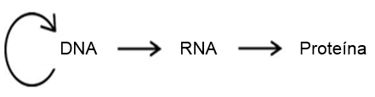
Figura 1. Representação canônica do dogma central da biologia

Muitos estudantes têm demonstrado dificuldade em compreender os processos do fluxo de informações genéticas representados no dogma central, fazendo ligações incorretas ou inexistentes entre as moléculas que fazem parte desses mecanismos, além de não conseguirem explicá-los de maneira correta (WRIGHT, FISK e NEWMAN, 2014).
O professor tem papel fundamental no processo de aprendizagem dos alunos, uma vez que ele deve facilitar o entendimento das informações cientificamente corretas, levando em conta que os estudantes recebem informações das mais variadas fontes, que nem sempre estão certas (PRIMON e REZENDE, 2009). E, uma nova informação deve ser apresentada aos aprendizes, considerando seus conhecimentos prévios sobre esse assunto, já que eles servirão como uma base para as novas informações. A interação entre os conhecimentos prévios dos aprendizes com os novos, proporcionará a eles um aprendizado verdadeiro (AUSUBEL, 2000). Assim, a aprendizagem significativa irá ocorrer quando os conhecimentos adquiridos passam a significar algo para os alunos e eles conseguem explicá-los utilizando suas próprias palavras (MOREIRA, 2003).
A forma comumente utilizada pelos professores para fazer os alunos exteriorizarem seus conhecimentos é o resumo, mas existem outras maneiras de formalizar isso, e uma delas é o mapa conceitual. Os mapas conceituais são uma espécie de esquema utilizados para demonstrar conceitos e relações entre esses conceitos, que estão inseridos em um processo (GALANTE, 2013). Esses mapas podem ser utilizados tanto como recurso didático, quanto como em um processo avaliativo já que além de citar conceitos, demonstra as relações que existem entre eles (MOREIRA, 1997).
Desta forma, os objetivos deste trabalho foram elaborar um material didático a respeito dos processos de duplicação, transcrição e tradução, que são representados na figura canônica do dogma central, e em seguida avaliar se o material foi valido para a aprendizagem dos estudantes.

2 METODOLOGIA/ DETALHAMENTO DAS ATIVIDADES

Essa pesquisa faz parte de um projeto de IC intitulado “O significado do dogma “DNA → RNA → Proteína” para os acadêmicos de graduação na área de ciências biológicas e ciências da saúde”. Este projeto foi aprovado pelo Comitê de Ética em Pesquisa da URI conforme o parecer número 1.057.728 e foram observados os aspectos éticos conforme a Resolução do Conselho Nacional de Saúde nº 466/2012, que trata de pesquisas envolvendo seres humanos.
Foi criado um material didático na forma de um mapa conceitual (figura 2) explicando os processos envolvidos no fluxo de informações genéticas, que são representados no dogma central da biologia através das setas. O programa utilizado para a criação do mapa conceitual foi o Cmap tools, uma ferramenta disponível na web pelo site https://cmaptools.softonic.com.br/ .

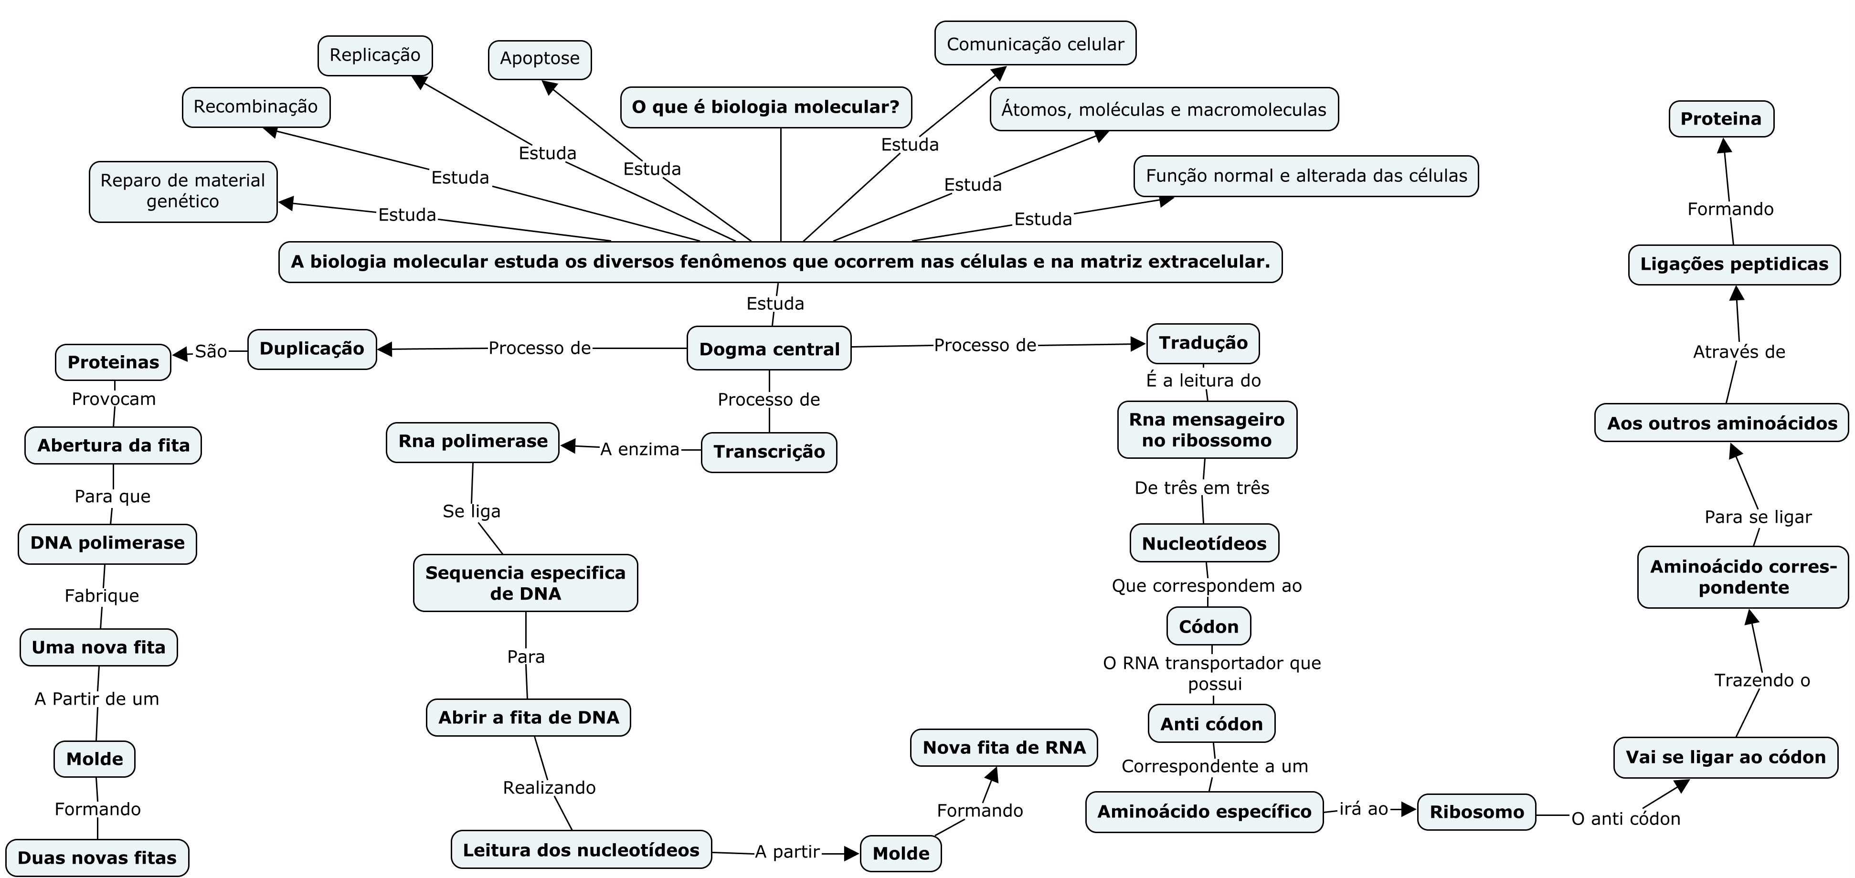

Figura 2. Representação do mapa conceitual sobre o que trata a biologia molecular e o dogma central da biologia molecular criado pelas pesquisadoras no Cmap tools.

Participaram da pesquisa os acadêmicos do primeiro semestre do curso de graduação em Enfermagem da Universidade Regional Integrada do Alto Uruguai e das Missões (URI), Campus de Santo Ângelo, matriculados na disciplina de biologia molecular.
Primeiramente, foi apresentado aos estudantes o projeto de pesquisa esclarecendo a metodologia, os objetivos e os procedimentos. Os acadêmicos que aceitaram participar, assinaram o Termo de Consentimento Livre e Esclarecido (TCLE). Em seguida, foi feita uma explanação de como elaborar um mapa conceitual aos acadêmicos, usando uma linguagem fácil e acessível e foi explanado o mapa conceitual apresentado na figura 2, explicando as ligações e conceitos. Seguidamente, foi solicitado a eles que desenhassem seu próprio mapa em uma folha de papel. Os acadêmicos participantes da pesquisa elaboraram seu mapa conceitual, de forma anônima, em uma folha de papel. Os mapas confeccionados foram recolhidos e em seguida analisados com o intuito de descobrir se o material apresentado foi válido para seu entendimento a respeito dos processos abordados.

3 RESULTADOS E ANÁLISE

Após a explanação, os estudantes fizeram um mapa conceitual respondendo à questão “o que você entende do dogma central”. Analisando os mapas conceituais elaborados pelos participantes, foi observado que a maioria utilizou os termos tecnicamente corretos como DNA, RNA, duplicação, transcrição e tradução, porém não fizeram as conexões com as moléculas de forma correta ou descreveram os processos incorretamente, como demonstra a tabela 1.

Tabela 1. Distribuição dos acadêmicos que participaram da pesquisa, conforme a análise dos mapas conceituais elaborados (n=17), Santo Ângelo, 2017.

O que você entende do dogma central? | n | %
Usaram termos e conceitos incorretos | 6 | 35,29
Usaram termos corretos sem explicar | 6 | 35,29
Usaram termos corretos e processos incorretos | 1 | 5,88
Termos e conceitos mais corretos | 2 | 11,76
Outras respostas | 2 | 11,76
Total | 17 | 100

Cerca de 35,29% dos acadêmicos fizeram o uso de termos e conceitos que estavam incorretos, além de não conseguirem relacioná-los com os conteúdos que foram abordados durante a explanação do mapa conceitual.
O mesmo número de acadêmicos fez o uso de terminologias corretas, mas sem explicar esses conceitos e os processos dos quais fazem parte. Dessa forma, não se pode saber se o acadêmico realmente entende o processo ou só conhece a terminologia utilizada para citá-lo.
Ainda, 5,88% dos estudantes que aceitaram elaborar o mapa conceitual fizeram o uso da terminologia correta mas acabaram errando ao tentar explicar os processos, fazendo ligações definições incorretas entre as moléculas e dentro dos processos.
Alguns estudantes elaboraram mapas conceituais com assuntos e moléculas que não tinham relação com o assunto que foi abordado durante a explanação do material didático, demonstrando que podem ter copiado esquemas da internet.
Apenas 11,76% dos acadêmicos usaram termos e conceitos que estavam mais corretos, fazendo ligações e definições relevantes das moléculas citadas, como é demonstrado nas figuras 3 e 4.

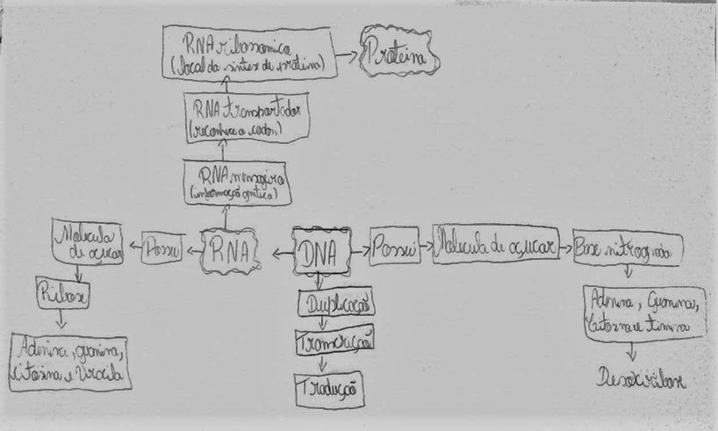

Figura 3. Mapa conceitual representativo do dogma central elaborado por um estudante que participou da pesquisa.

Analisando o mapa conceitual da figura 3 foi observado que o aluno soube diferenciar as moléculas de DNA e RNA quanto ao açúcar e as bases nitrogenadas que fazem parte de sua constituição. Porém, apenas citou os processos de duplicação, transcrição e tradução, o que não permite saber se ele compreende esses mecanismos. Ligado ao RNA, o aluno citou os três tipos de RNA existentes (mRNA, tRNA e rRNA), em uma tentativa de explicar o processo de tradução, entretanto como não fez o uso de palavras ou frases de ligação entre eles, não ficou compreendido se uma molécula de RNA vai se transformando no outro tipo de RNA ou se ele apenas tentou demonstrar uma sequência de eventos.
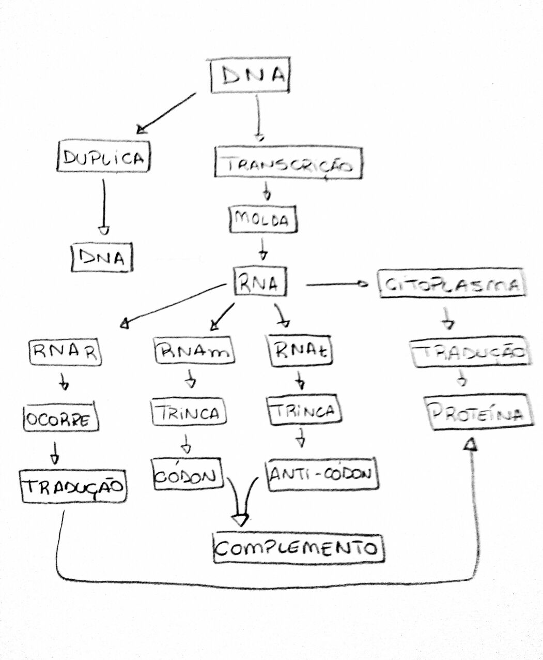
Figura 4. Mapa conceitual representativo do dogma central elaborado por outro estudante que participou da pesquisa.

Já, neste mapa conceitual, elaborado por outro participante da pesquisa, foi observado um maior domínio a respeito dos processos do fluxo de informações genéticas. O estudante soube dizer que após a duplicação surge mais uma molécula de DNA; que no processo de transcrição o DNA servirá como um molde para a formação de RNA; que existem três tipos de RNA onde o mRNA e o tRNA terão trincas de nucleotídeos chamas de códon e anti-códon, respectivamente, e que um é complementar ao outro, além de expor que é no rRNA que ocorre a tradução, e que o processo de tradução, que ocorre no citoplasma, dará origem a uma nova proteína.
A falta de entendimento pelos estudantes, já foi descrito na literatura, em uma pesquisa realizada no norte dos Estados Unidos da América com 3 universidades diferentes e uma escola de ensino médio. Nessa pesquisa os alunos cometeram alguns erros como não conectar o RNA ao processo de tradução, fazer uma relação incorreta entre o DNA e o RNA (em que o DNA se transformaria em RNA) ou então não ver nenhuma conexão entre essas duas moléculas e descrever a transcrição e a tradução como eventos paralelos e não sequenciais, resultados que corroboram com a nossa pesquisa (WRIGHT, L. K.; FISK, J. N. & NEWMAN, D. L).

4 CONCLUSÕES

O mapa conceitual foi um instrumento utilizado para tentar facilitar a compreensão do dogma central pelos alunos, porém observamos que mesmo após esse método diferenciado de explicar os conceitos, os alunos ainda continuam com dificuldade de entender o assunto e dificuldade em expressar o que sabem.
Grande parte dos acadêmicos elaboraram esquemas de formas incompletas ou não totalmente corretas, mostrando que não tem real compreensão dos processos de duplicação, transcrição e tradução.
Nossos resultados sugerem que a representação canônica do dogma central adiciona confusão, e não esclarece o entendimento do processo, principalmente por fazer o uso de setas com um significado muito vago, que podem sugerir várias coisas para os estudantes.
Mesmo após a explanação do mapa conceitual utilizado para explicar o dogma do central, o entendimento desses processos por parte dos alunos não acabou melhorando. Isso demonstra a importância da divulgação desses resultados para a criação de novos métodos de ensino e livros que sejam mais didáticos, já que ainda é um assunto de difícil compreensão por parte dos estudantes.
Esses resultados foram surpreendentes já que esse conteúdo já havia sido abordado na disciplina, há pouco tempo, e mesmo com o uso de palavras acessíveis no mapa conceitual e na explanação feita sobre ele, como uma revisão dos mecanismos do fluxo de informações genéticas, os acadêmicos não apresentaram boa compreensão dos mesmos.
É provável que ainda exista na vida desses acadêmicos o hábito de focar na memorização de conceitos apenas para a prova, ao invés de tentar compreender os processos que eles definem, o que acaba prejudicando o seu processo de aprendizagem.

5 REFERÊNCIAS

AUSUBEL, P. D. Aquisição e retenção de conhecimentos: Uma perspectiva cognitiva. Lisboa: Paralelo Editora, Lda., 2000.
CRICK, Francis. Central Dogma of Molecular Biology. NATURE. 1970; VOL. 227: 561-563.
GALANTE, Carlos Eduardo da Silva. O uso de mapas conceituais e mapas mentais como ferramentas pedagógicas no contexto educacional do ensino superior. Seminário Internacional sobre a situação da política educacional do Mercosul. 2013. Asunción, PY.
MOREIRA, Marco Antônio; CABALLERO, María Concesa e RODRÍGUEZ, Maria Luz. Aprendizagem significativa: um conceito subjacente. Actas del Encuentro Internacional sobre el Aprendizaje Significativo. Burgos, España, 1997. pp. 19-44
MOREIRA, Marco Antônio. Linguagem e aprendizagem significativa. Conferência de encerramento do IV Encontro Internacional sobre Aprendizagem Significativa, Maragogi, AL, Brasil, 8 a 12 de setembro de 2003. Versão revisada e ampliada de participação em mesa redonda sobre Linguagem e Cognição na Sala de Aula de Ciências, realizada durante o II Encontro Internacional Linguagem, Cultura e Cognição, Belo Horizonte, MG, Brasil, 16 a 18 de julho de 2003.
PRIMON, Cátia Sueli Fernandes e REZENDE, Daisy de Brito. Conhecimento de graduandos do último semestre de cursos de licenciatura em ciências biológicas sobre DNA e RNA. Encontro Nacional de Pesquisa em Educação em Ciências – VIIEnpec. 2009
WRIGHT, Kate L.; FISK, Nick J. and NEWMAN, Dina L. DNA→RNA: What Do Students Think the Arrow Means? CBE—Life Sciences Education. 2014; Vol. 13, 338–348.

